Администрация Ягоднинского сельского поселения
ПОСТАНОВЛЕНИЕ
«20» июля 2019 г. | п. Ягодное  Верхнекетского района  Томской области | № 53

Об определении мест для выгула домашних животных

В целях регулирования вопросов в сфере благоустройства территории Ягоднинского сельского поселения в части содержания домашних животных и повышения комфортности условий проживания граждан, в соответствии со статьи 8 Федерального закона Российской Федерации от 27.12.2018 года № 498-ФЗ «Об ответственном обращении с животными и о внесении изменений в отдельные законодательные акты Российской Федерации», статьей 14 Федерального Закона от 06.10.2003 № 131-ФЗ «Об общих принципах организации местного самоуправления в Российской Федерации»,

ПОСТАНОВЛЯЮ:

1. Определить места для выгула домашних животных (собак, кошек) на территории муниципального образования Ягоднинское сельское поселение Верхнекетского района Томской области:
1) в п. Ягодное согласно приложению №1 к настоящему постановлению;
2) в п. Нибега согласно приложению №2 к настоящему постановлению;
3) в п. Санджик согласно приложению №3 к настоящему постановлению.
2. Определить места для выгула сельскохозяйственных животных на территории муниципального образования Ягоднинское сельское поселение Верхнекетского района Томской области согласно приложению 4 к настоящему постановлению.
2. Настоящее постановление вступает в силу со дня его официального опубликования в информационном вестнике Верхнекетского района «Территория». Разместить постановление на официальном сайте Администрации Верхнекетского района.
3. Контроль исполнения настоящего постановления возложить на специалиста по земельным вопросам Администрации Ягоднинского сельского поселения.

Глава Ягоднинского
сельского поселения Е.Б. Врублевская

Приложение №1
к постановлению Администрации
Ягоднинского сельского поселения
от 20.07.2019 №53
Размещение мест выгула домашних животных на территории муниципального образования Ягоднинское сельское поселение Верхнекетского района
Томской области

п. Ягодное
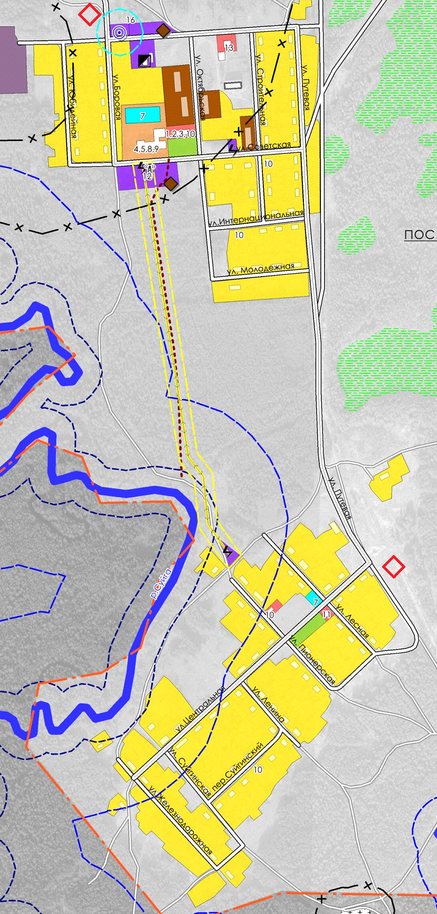

Условные обозначения

обозначение места выгула домашних животных

Приложение №2
к постановлению Администрации
Ягоднинского сельского поселения
от 20.07.2019 №53

Размещение мест выгула домашних животных на территории муниципального образования Ягоднинское сельское поселение
Верхнекетского района Томской области

п. Нибега

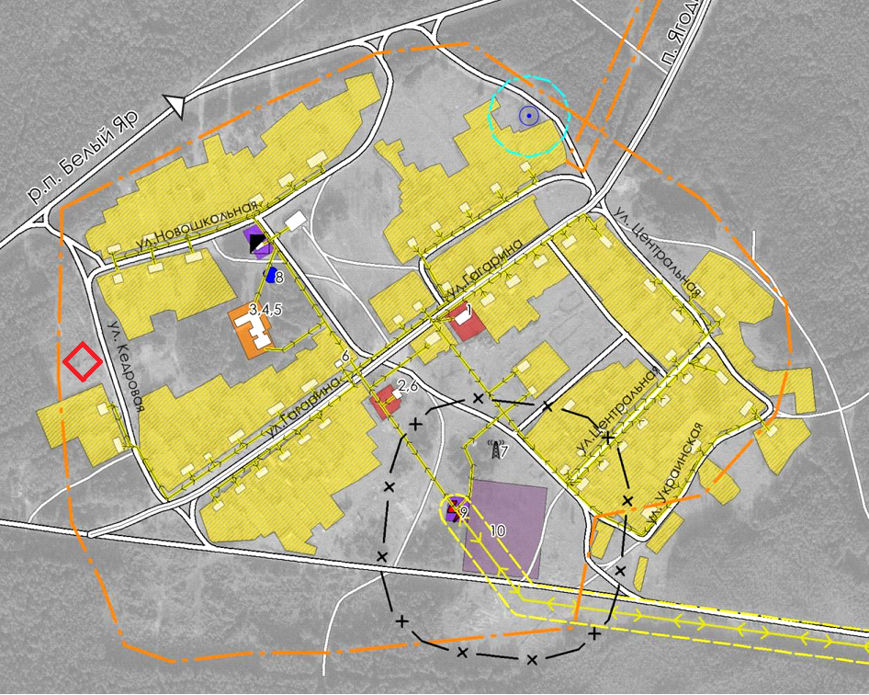

Условные обозначения

￼￼ обозначение места выгула домашних животных

Приложение №3
к постановлению Администрации
Ягоднинского сельского поселения
от 20.07.2019 №53

Размещение мест выгула домашних животных на территории муниципального образования Ягоднинское сельское поселение Верхнекетского района
Томской области

п. Санджик

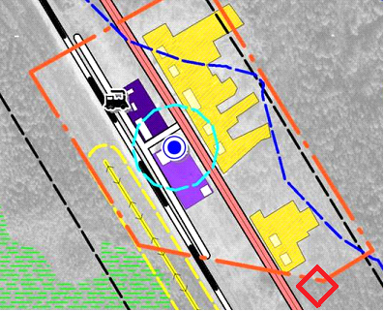

￼￼ обозначение места выгула домашних животных

Приложение 4
к постановлению Администрации
Ягоднинского сельского поселения
от 20.07.2019 №53

Места для выгула сельскохозяйственных животных

№ п/п | Населенный пункт | Места для выгула сельскохозяйственных животных | Примечание
1 | п. Ягодное | пойма реки Суйга  пойма естественного водоема
2 | п. Нибега | пойма реки Нибега
3 | п. Санджик | пойма реки Суйга

